Сотрудники Кадастровой палаты по Курганской области приняли участие в акции «Зеленая Россия»
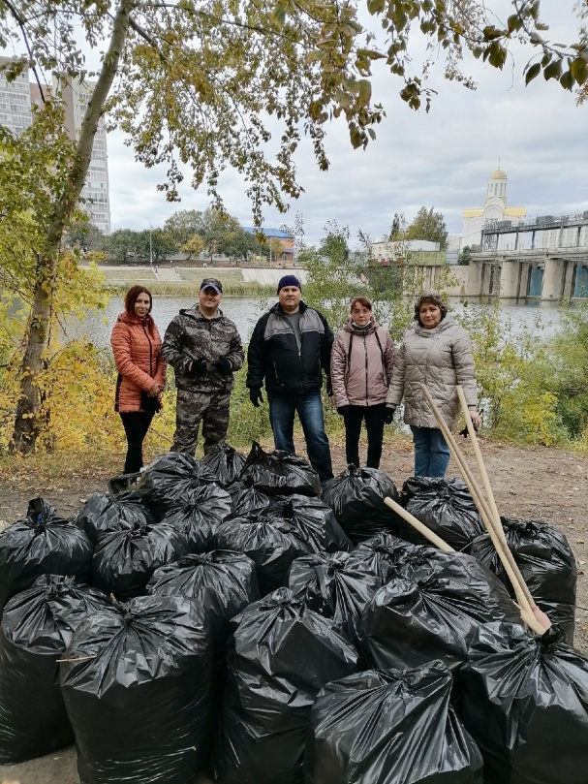
23 сентября 2021 года Молодежный совет Кадастровой палаты по Курганской области совместно с сотрудниками филиала приняли участие во Всероссийской экологической акции «Зеленая Россия». В этом году Всероссийский субботник стал юбилейным. На протяжении 10 лет в нем принимают участие миллионы людей в 85 субъектах Российской Федерации.
В рамках акции сотрудники учреждения провели уборку прибрежной территории реки Тобол.
«Уборка затянулась надолго, так как мусора оказалось гораздо больше, чем мы предполагали, – рассказывает председатель Молодежного совета Кадастровой палаты по Курганской области Ирина Неустроева. – Очень много стекла, в том числе битого, банок от пива, полиэтиленовых пакетов и окурков».
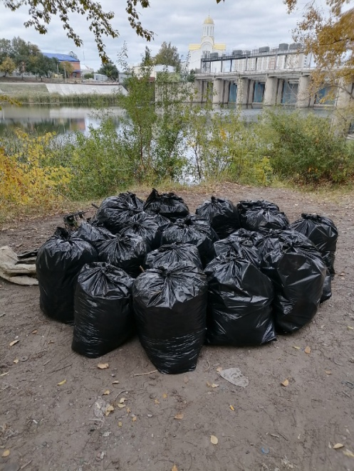
Было собрано более 20 мешков мусора объемом 160 литров каждый.
Благодаря проведенному субботнику прибрежная территория значительно преобразилась: стала более ухоженной и чистой.
Подобные акции в Кадастровой палате проходят уже не первый год. Главная цель экологического проекта «Зеленая Россия» – объединение граждан общей идеей сохранения природы, бережного отношения к окружающей среде и преумножения природных ресурсов.
Кадастровая палата по Курганской области выражает благодарность региональному оператору по обращению с ТКО в Курганской области «Чистый город» за содействие в вывозе около 4 тонн мусора, а так же всем сотрудникам принявшим участие в акции. Спасибо за проделанную работу, за заботу о чистоте и красоте нашего города.

С уважением,
Пресс-служба Кадастровой палаты по Курганской области
Тел.8(3522) 42-70-01 доб. 2068
E-mail: press@45.каdаstr.ru

